CIFP César Manrique.
Sistemas Informáticos 1º de Desarrollo de Aplicaciones Web
Profesora: Fabiola González de León

Tarea UT3: Explotación de Windows. Particiones de discos.

Juan Carlos Francisco Mesa

Esta obra está licenciada bajo la Licencia Creative Commons Atribución 4.0 Internacional. Para ver una copia de esta licencia, visite http://creativecommons.org/licenses/by/4.0/ o envíe una carta a Creative Commons, PO Box 1866, Mountain View, CA 94042, USA.

Índice
Actividades 1
Desarrollo 5
1. Cambia la fecha a 20-12-18. Cambia la etiqueta a tu partición de Windows. Pon win_xx donde xx es tu primer apellido. 5
2. Lista los directorios o archivos que hay en Windows y su nombre empieza por w, incluyendo la búsqueda en los subdirectorios de C. 6
3. Haz la siguiente estructura de directorios y archivos (son directorios los que están en mayúsculas y son archivos los que están en minúsculas) 7
4. Desde el directorio Sistemas, con ruta absoluta lista los directorios o ficheros de C y sus subdirectorios, cuyo tercer carácter del nombre sea una S y cualquier tipo de extensión. 10
5. Desde el directorio Sistemas, con ruta relativa lista todos los archivos de extensión exe de la carpeta WINDOWS\SYSTEM32 de tu ordenador. 11
6. Copia todos los ficheros del directorio ejercicios a C con una sola orden. 12
7. Crea un directorio en C que se llame PRACTICA2 y copia el fichero LABEL.EXE del subdirectorio SYSTEM32 de WINDOWS en PRACTICA2 pero con el nombre ETIQUETA.EXE. (Utiliza 2 comandos) 12
8. Copia todos los ficheros del directorio EJERCICIOS a PRACTICA2 con una sola orden. 13
9. Copia todos los ficheros del directorio PRACTICA2 que tienen extensión txt en el directorio DOS pero con la extensión sol, con una sola orden. 13
10. Con ruta absoluta renombra el fichero hoja1.sol que se encuentra en DOS como hoja.dat 14
11. Copia todo el directorio Sistemas en otro directorio llamado CopySist con una sola orden. 14
12. Cambia a tu carpeta de usuario con ruta absoluta. 15
13. Utilizando ruta relativa, copia todos los archivos (sin copiar subcarpetas) de la carpeta windows de C en la carpeta CopySist. 15
14. Sin cambiar de carpeta, utilizando ruta relativa borra el directorio CopySist 16
15. Pon atributos de sistema y oculto al archivo hoja.dat que hay en el directorio DOS. Ejecuta dir. Vuelve a dejarlo igual que estaba. 17
16. Cambia al directorio DOS, y utilizando direccionamiento crea un archivo nuevo llamado hoja.txt 18
17. Muestra en pantalla el contenido de hoja.dat y hoja.txt (2 comandos) 18
18. Añade el contenido de hoja.txt a hoja.dat (sin borrar lo que hay en hoja.dat) 18
19. Queremos tener una lista de los comandos y programas ejecutables de WINDOWS en un archivo. Para ello, debes tener en cuenta: 19
20. Realiza lo siguiente: 20
a. Guarda en un fichero todo el árbol de directorios de C. Llámale listadoC.txt 20
b. A partir del archivo anterior, obtén otro archivo llamado ordenadoC.txt donde tengas todo el árbol de directorios ordenado por nombre. 22
c. Obtén otro fichero llamado díaHoy.txt, donde tengas la relación de los archivos modificados hoy. 23
21. Realizar: 24
a. Obtén en un archivo los atributos de todo el árbol de directorios de C 24
b. Guarda en un archivo llamado shr.txt todos los archivos que tengan los 3 atributos. 24
22. Realizar un archivo por lote, basándote en el ejercicio 20, que obtenga los archivos modificados en el día de la ejecución. 25

Actividades

Ejercicio 2 Símbolo de sistema (Ejecutar como administrador).
- Cambia la fecha a 20-12-18.
Cambia la etiqueta a tu partición de Windows. Pon win_xx donde xx es tu primer apellido.
- Lista los directorios o archivos que hay en Windows y su nombre empieza por w, incluyendo la búsqueda en los subdirectorios de C.
- Haz la siguiente estructura de directorios y archivos (son directorios los que están en mayúsculas y son archivos los que están en minúsculas)
En los ficheros introduce el texto que quieras.
Crea con ruta absoluta hasta el archivo manual.txt
Crea con ruta relativa el resto
C
SISTEMAS
DOS
MANUAL
manual.txt
EJERCICIOS
hoja1.txt
hoja2.txt
- Desde el directorio Sistemas, con ruta absoluta lista los directorios o ficheros de C y sus subdirectorios, cuyo tercer carácter del nombre sea una S y cualquier tipo de extensión.
- Desde el directorio Sistemas, con ruta relativa lista todos los archivos de extensión exe de la carpeta WINDOWS\SYSTEM32 de tu ordenador.
- Copia todos los ficheros del directorio ejercicios a C con una sola orden.
- Crea un directorio en C que se llame PRACTICA2 y copia el fichero LABEL.EXE del subdirectorio SYSTEM32 de WINDOWS en PRACTICA2 pero con el nombre ETIQUETA.EXE. (Utiliza 2 comandos)
- Copia todos los ficheros del directorio EJERCICIOS a PRACTICA2 con una sola orden.
- Copia todos los ficheros del directorio PRACTICA2 que tienen extensión txt en el directorio DOS pero con la extensión sol, con una sola orden.
- Con ruta absoluta renombra el fichero hoja1.sol que se encuentra en DOS como hoja.dat
- Copia todo el directorio Sistemas en otro directorio llamado CopySist con una sola orden.
- Cambia a tu carpeta de usuario con ruta absoluta.
- Utilizando ruta relativa, copia todos los archivos (sin copiar subcarpetas) de la carpeta windows de C en la carpeta CopySist.
- Sin cambiar de carpeta, utilizando ruta relativa borra el directorio CopySist
- Pon atributos de sistema y oculto al archivo hoja.dat que hay en el directorio DOS. Ejecuta dir. Vuelve a dejarlo igual que estaba.
- Cambia al directorio DOS, y utilizando direccionamiento crea un archivo nuevo llamado hoja.txt
- Muestra en pantalla el contenido de hoja.dat y hoja.txt (2 comandos)
- Añade el contenido de hoja.txt a hoja.dat (sin borrar lo que hay en hoja.dat)
- Queremos tener una lista de los comandos y programas ejecutables de WINDOWS en un archivo. Para ello, debes tener en cuenta:
  - Los comandos (archivos ejecutables) se encuentran guardados en los directorios WINDOWS y WINDOWS\SYSTEM32.
  - Los ejecutables tienen la extensión .exe y .com
  - En 4 comandos, obtén una lista de todos los ejecutables en el archivo comandos.txt
A partir del apartado 20, el objetivo es utilizar los filtros del apartado D.3.
- Realiza lo siguiente:
  - Guarda en un fichero todo el árbol de directorios de C. Llámale listadoC.txt
  - A partir del archivo anterior, obtén otro archivo llamado ordenadoC.txt donde tengas todo el árbol de directorios ordenado por nombre.
  - Obtén otro fichero llamado díaHoy.txt, donde tengas la relación de los archivos modificados hoy.
- Realizar:
  - Obtén en un archivo los atributos de todo el árbol de directorios de C
  - Guarda en un archivo llamado shr.txt todos los archivos que tengan los 3 atributos.
- Realizar un archivo por lote, basándote en el ejercicio 20, que obtenga los archivos modificados en el día de la ejecución.
Se tendrá en cuenta:
  - El archivo diaHoy.txt guardará el resultado de todas las veces que se ejecute el fichero por lotes.
  - Como se va a ejecutar en distintos días, la fecha se la tenemos que pasar como variable de windows. Para ello usamos: find “%date%”
  - Añadir al anterior archivo shutdown /s /t 20 (apaga el equipo en 20 segundos)

Volver al índice

Desarrollo

1. Cambia la fecha a 20-12-18. Cambia la etiqueta a tu partición de Windows. Pon win_xx donde xx es tu primer apellido.

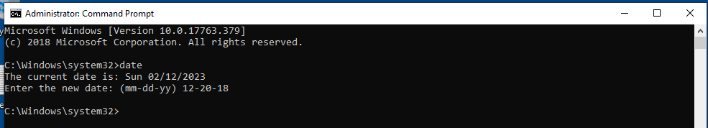
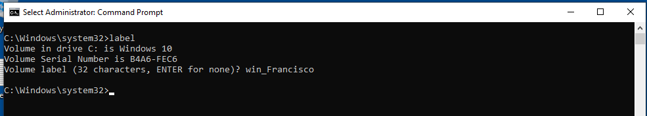
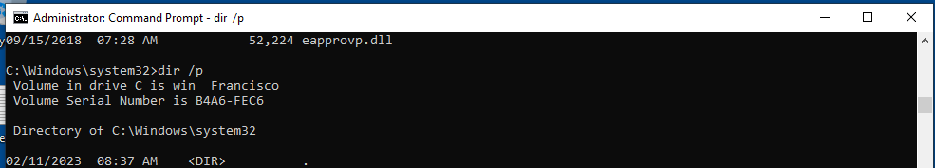

Volver al índice

2. Lista los directorios o archivos que hay en Windows y su nombre empieza por w, incluyendo la búsqueda en los subdirectorios de C.
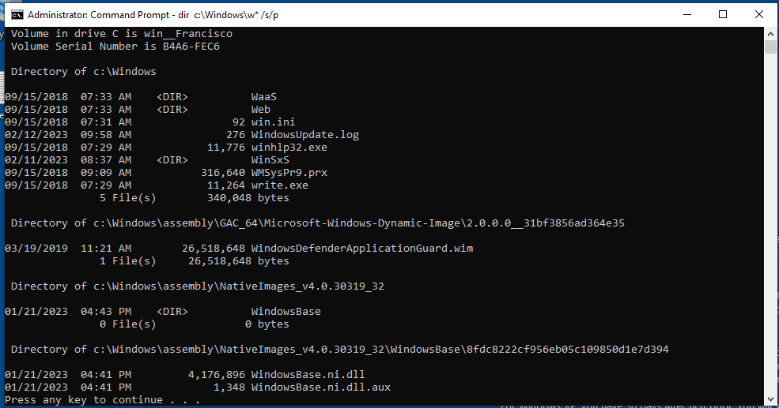

Volver al índice

3. Haz la siguiente estructura de directorios y archivos (son directorios los que están en mayúsculas y son archivos los que están en minúsculas)

- En los ficheros introduce el texto que quieras.
- Crea con ruta absoluta hasta el archivo manual.txt
- Crea con ruta relativa el resto
C
SISTEMAS
DOS
MANUAL
manual.txtdir
EJERCICIOS
hoja1.txt
hoja2.txt

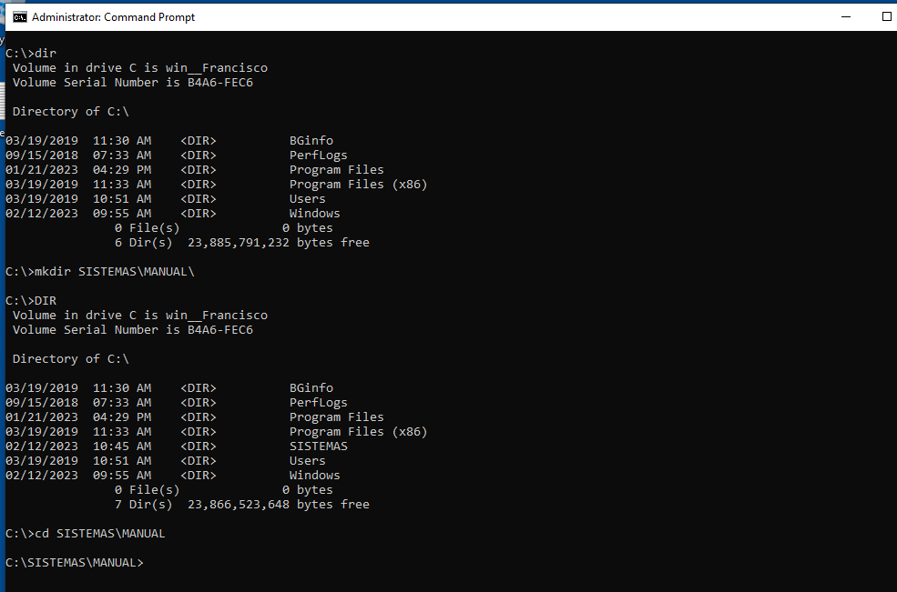
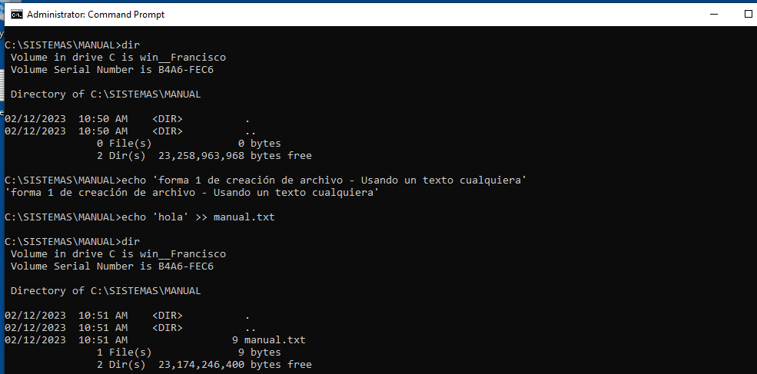

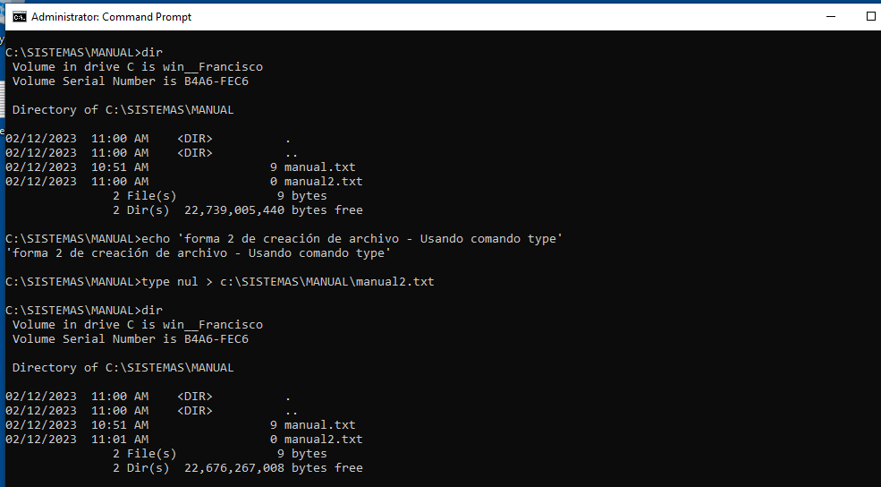
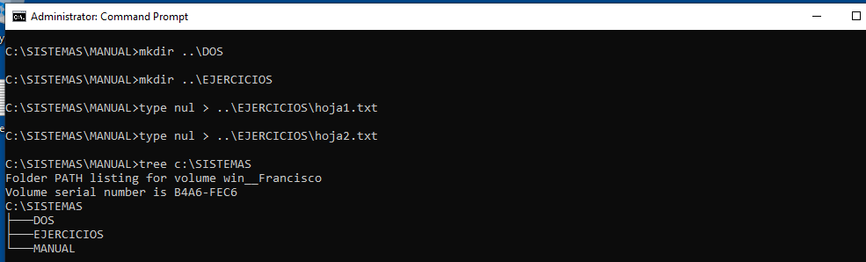
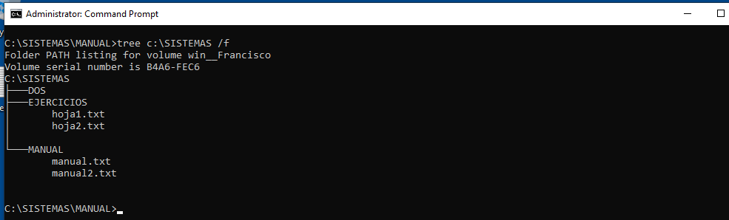
Volver al índice

4. Desde el directorio Sistemas, con ruta absoluta lista los directorios o ficheros de C y sus subdirectorios, cuyo tercer carácter del nombre sea una S y cualquier tipo de extensión.

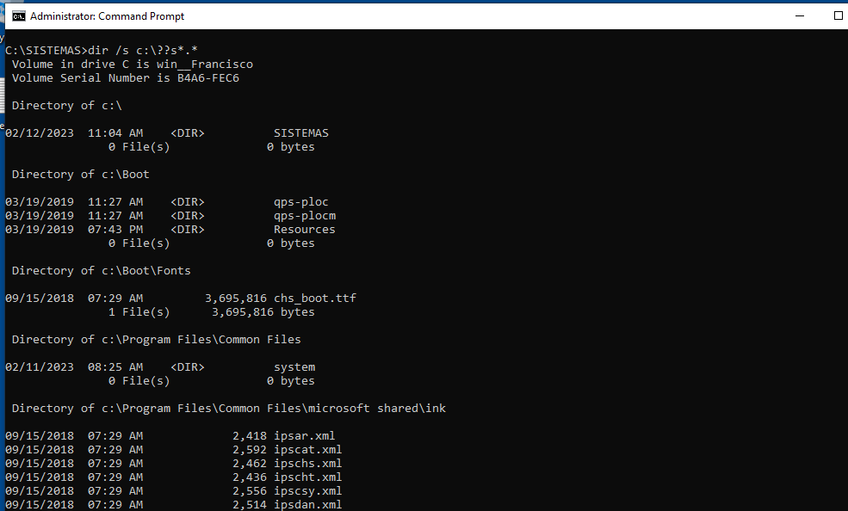
Volver al índice

5. Desde el directorio Sistemas, con ruta relativa lista todos los archivos de extensión exe de la carpeta WINDOWS\SYSTEM32 de tu ordenador.
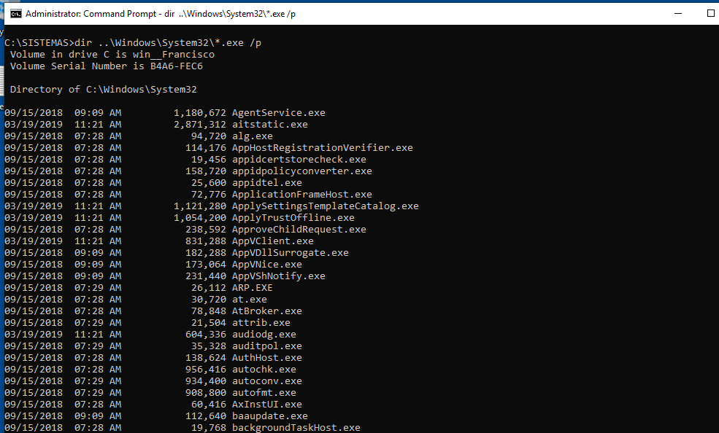
Volver al índice

6. Copia todos los ficheros del directorio ejercicios a C con una sola orden.
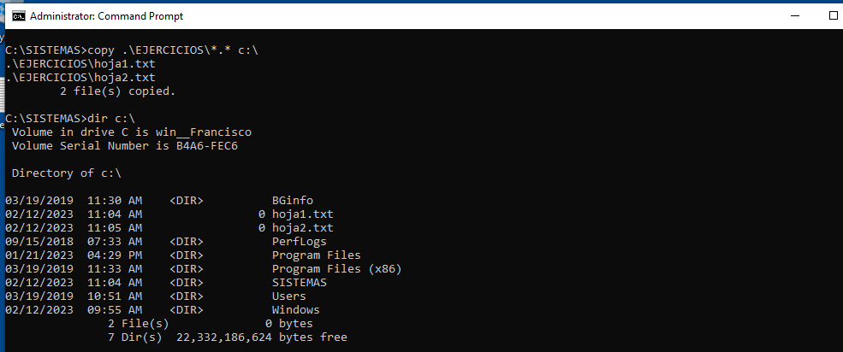
Volver al índice

7. Crea un directorio en C que se llame PRACTICA2 y copia el fichero LABEL.EXE del subdirectorio SYSTEM32 de WINDOWS en PRACTICA2 pero con el nombre ETIQUETA.EXE. (Utiliza 2 comandos)
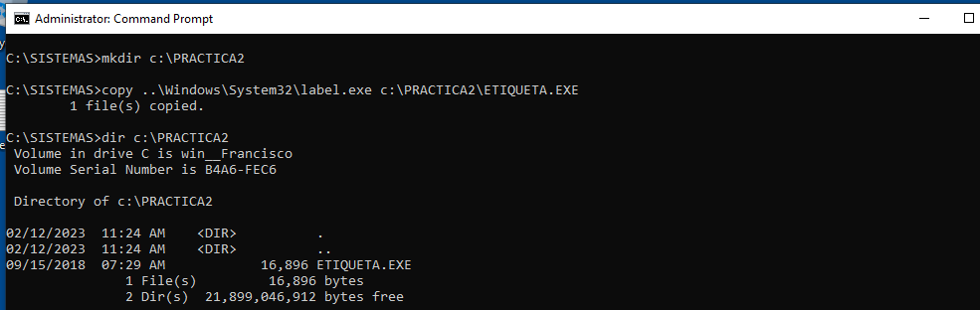
Volver al índice

8. Copia todos los ficheros del directorio EJERCICIOS a PRACTICA2 con una sola orden.
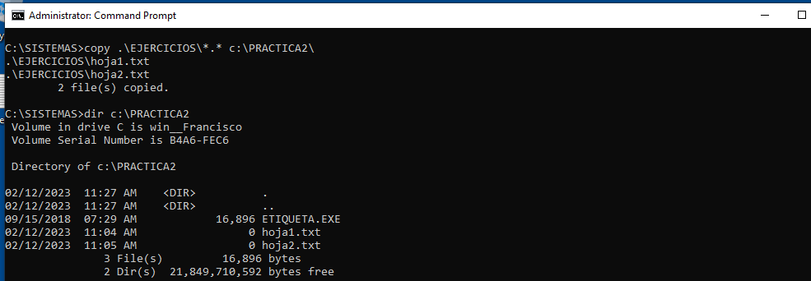
Volver al índice

9. Copia todos los ficheros del directorio PRACTICA2 que tienen extensión txt en el directorio DOS pero con la extensión sol, con una sola orden.
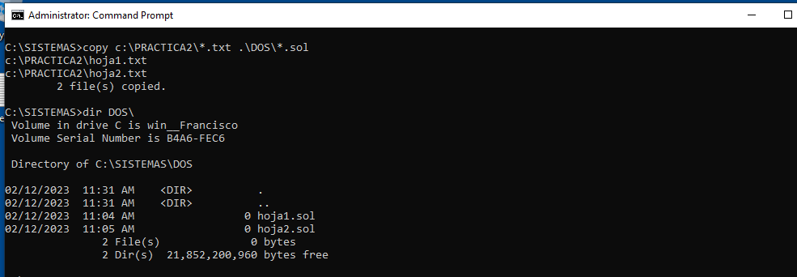
Volver al índice

10. Con ruta absoluta renombra el fichero hoja1.sol que se encuentra en DOS como hoja.dat
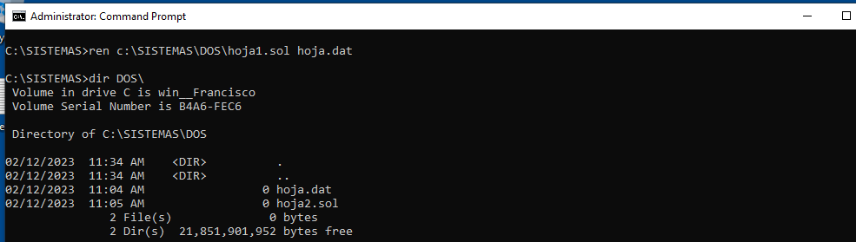
Volver al índice

11. Copia todo el directorio Sistemas en otro directorio llamado CopySist con una sola orden.

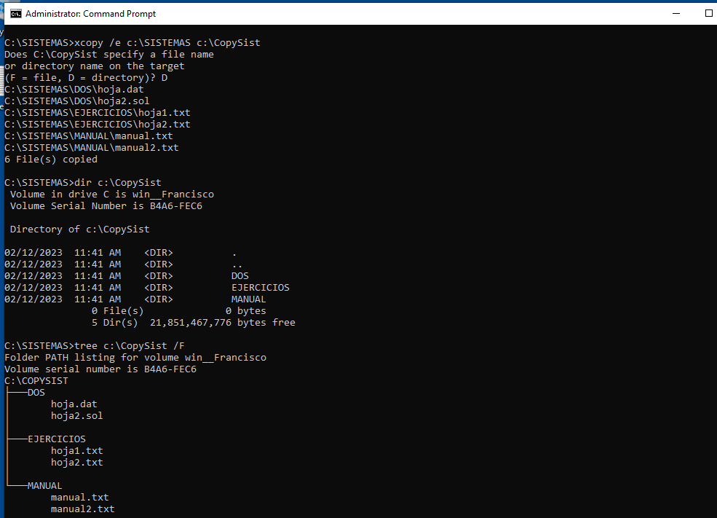
Volver al índice

12. Cambia a tu carpeta de usuario con ruta absoluta.
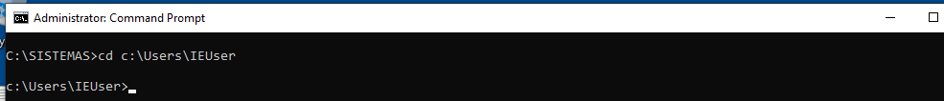
Volver al índice

13. Utilizando ruta relativa, copia todos los archivos (sin copiar subcarpetas) de la carpeta windows de C en la carpeta CopySist.
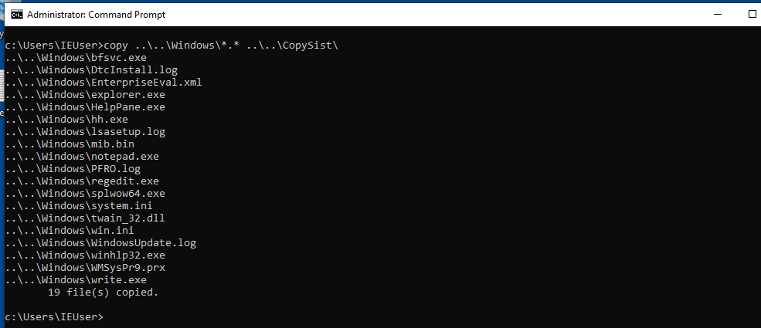
Volver al índice

14. Sin cambiar de carpeta, utilizando ruta relativa borra el directorio CopySist
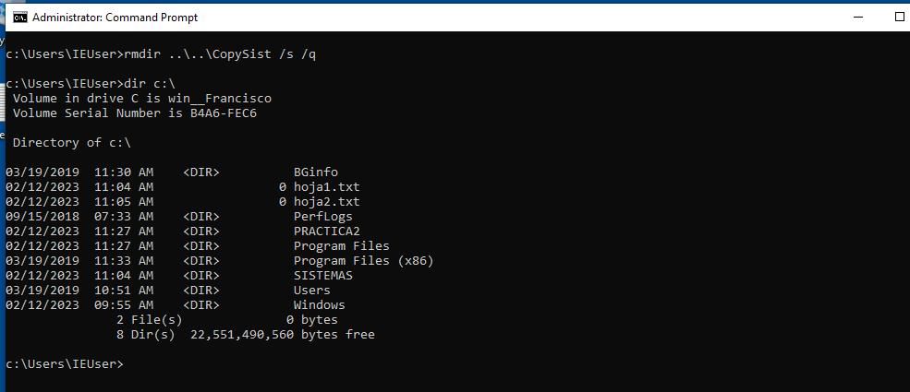
Volver al índice

15. Pon atributos de sistema y oculto al archivo hoja.dat que hay en el directorio DOS. Ejecuta dir. Vuelve a dejarlo igual que estaba.

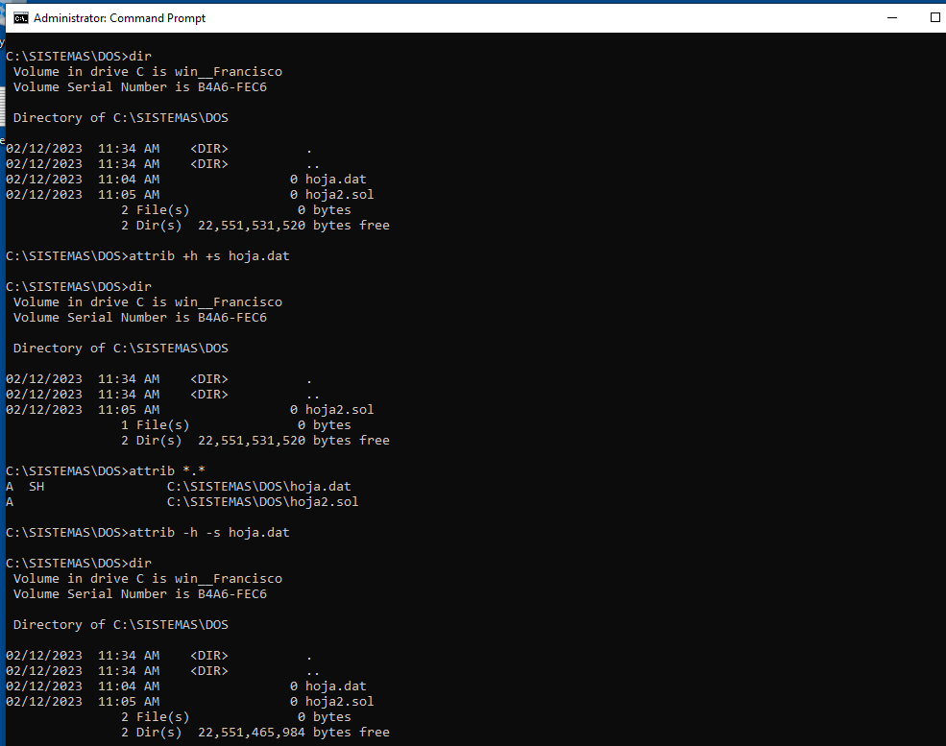
Volver al índice

16. Cambia al directorio DOS, y utilizando direccionamiento crea un archivo nuevo llamado hoja.txt

La imagen siguiente contiene la respuesta.

17. Muestra en pantalla el contenido de hoja.dat y hoja.txt (2 comandos)

La imagen siguiente contiene la respuesta.

18. Añade el contenido de hoja.txt a hoja.dat (sin borrar lo que hay en hoja.dat)
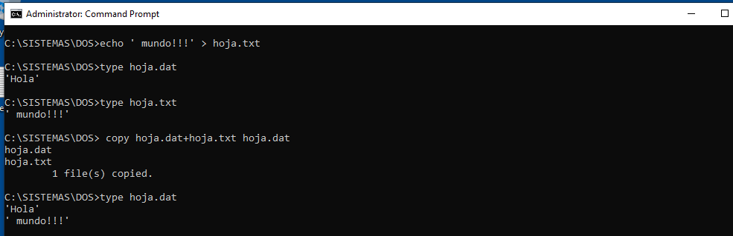
Volver al índice

19. Queremos tener una lista de los comandos y programas ejecutables de WINDOWS en un archivo. Para ello, debes tener en cuenta:
- Los comandos (archivos ejecutables) se encuentran guardados en los directorios WINDOWS y WINDOWS\SYSTEM32.
- Los ejecutables tienen la extensión .exe y .com
- En 4 comandos, obtén una lista de todos los ejecutables en el archivo comandos.txt
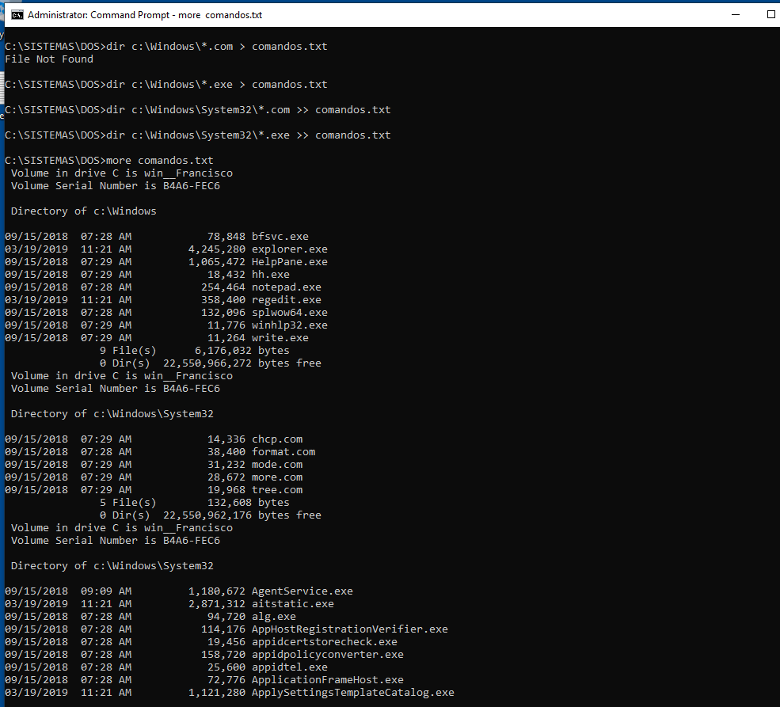
Volver al índice
A partir del apartado 20, el objetivo es utilizar los filtros del apartado D.3.

20. Realiza lo siguiente:

Guarda en un fichero todo el árbol de directorios de C. Llámale listadoC.txt

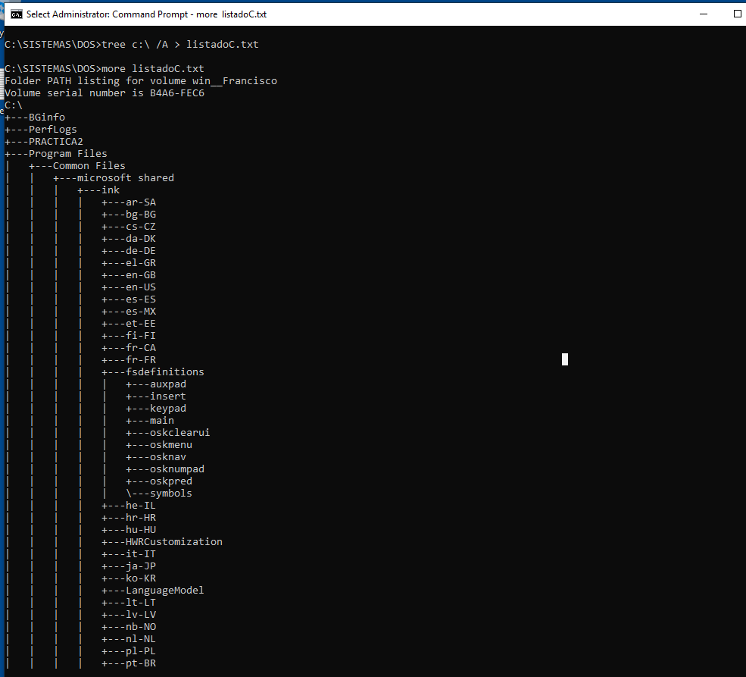

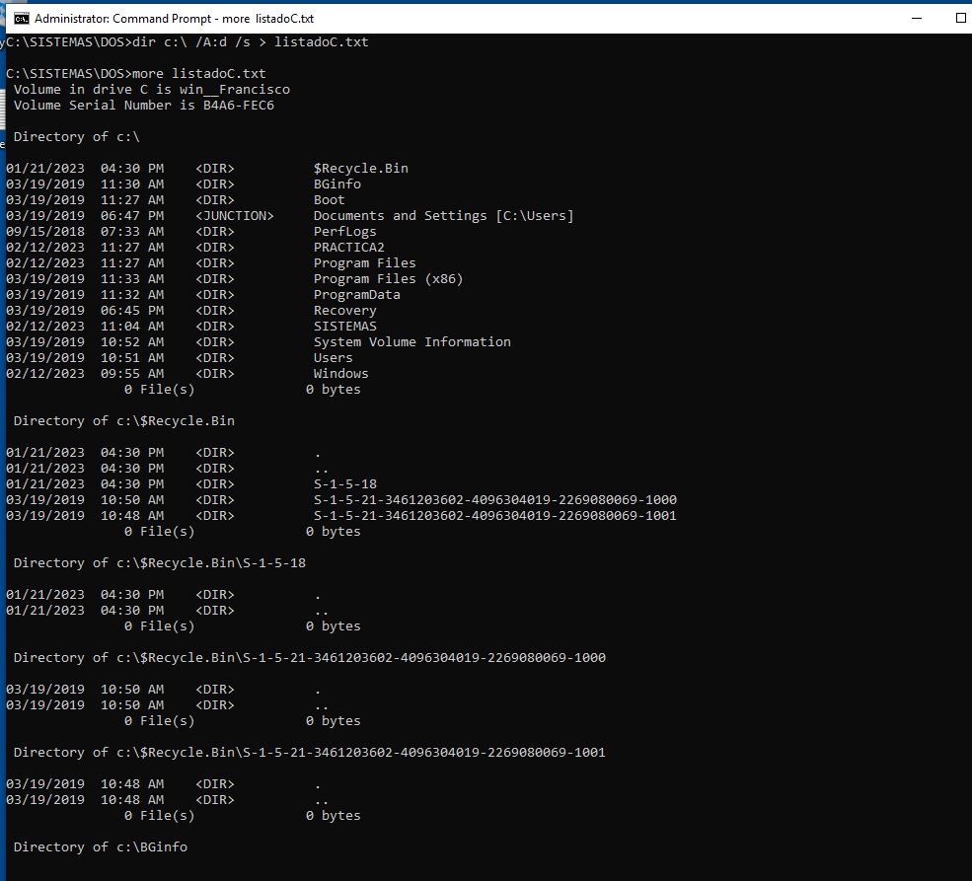
Volver al índice

A partir del archivo anterior, obtén otro archivo llamado ordenadoC.txt donde tengas todo el árbol de directorios ordenado por nombre.

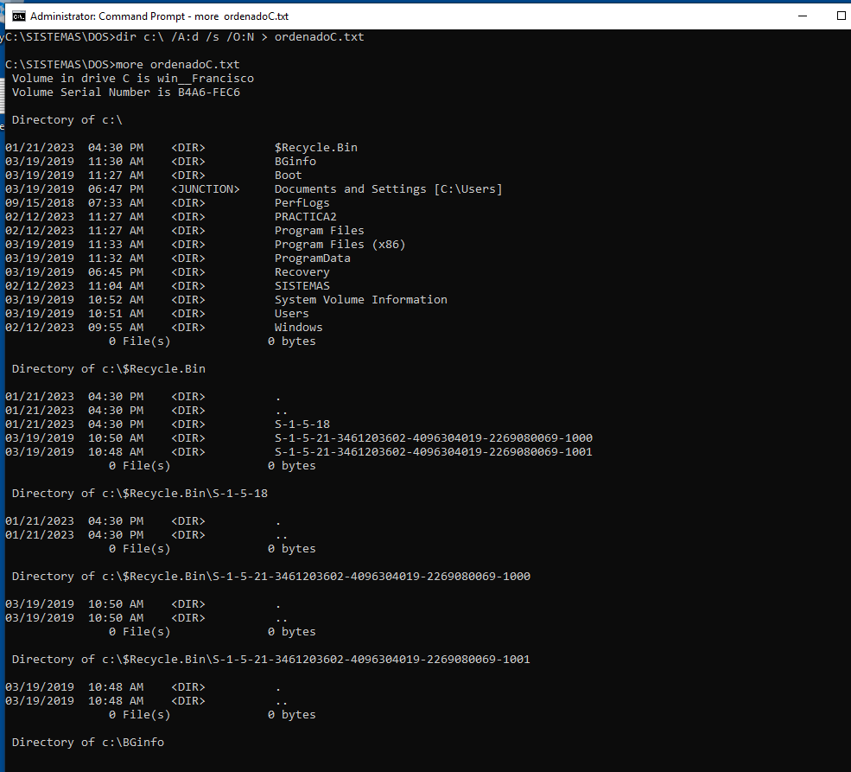
Volver al índice

Obtén otro fichero llamado díaHoy.txt, donde tengas la relación de los archivos modificados hoy.

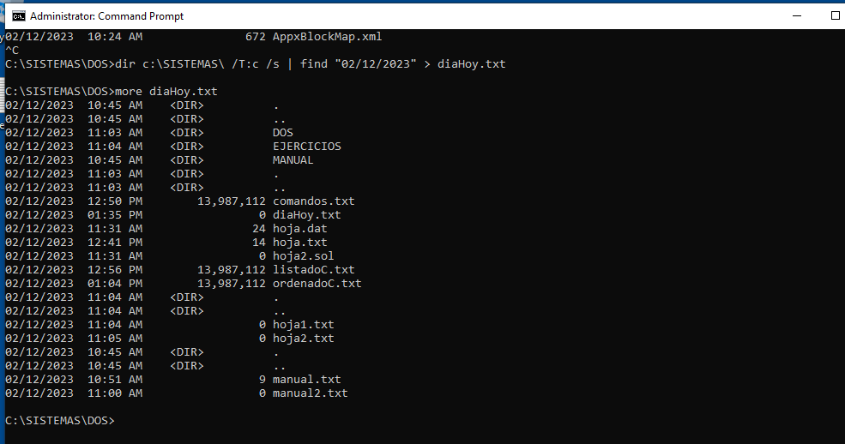
Volver al índice

21. Realizar:

a. Obtén en un archivo los atributos de todo el árbol de directorios de C
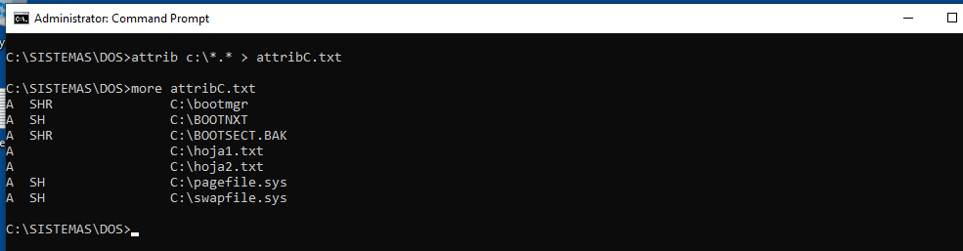
Volver al índice

b. Guarda en un archivo llamado shr.txt todos los archivos que tengan los 3 atributos.

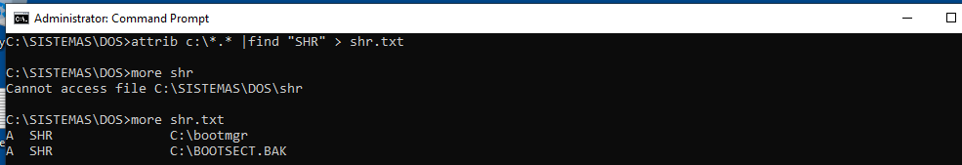
Volver al índice

22. Realizar un archivo por lote, basándote en el ejercicio 20, que obtenga los archivos modificados en el día de la ejecución.
Se tendrá en cuenta:
El archivo diaHoy.txt guardará el resultado de todas las veces que se ejecute el fichero por lotes.
Como se va a ejecutar en distintos días, la fecha se la tenemos que pasar como variable de windows. Para ello usamos: find “%date%”
Añadir al anterior archivo shutdown /s /t 20 (apaga el equipo en 20 segundos)

